**Медицинский колледж при АО «Южно-Казахстанская**

**медицинская академия»**

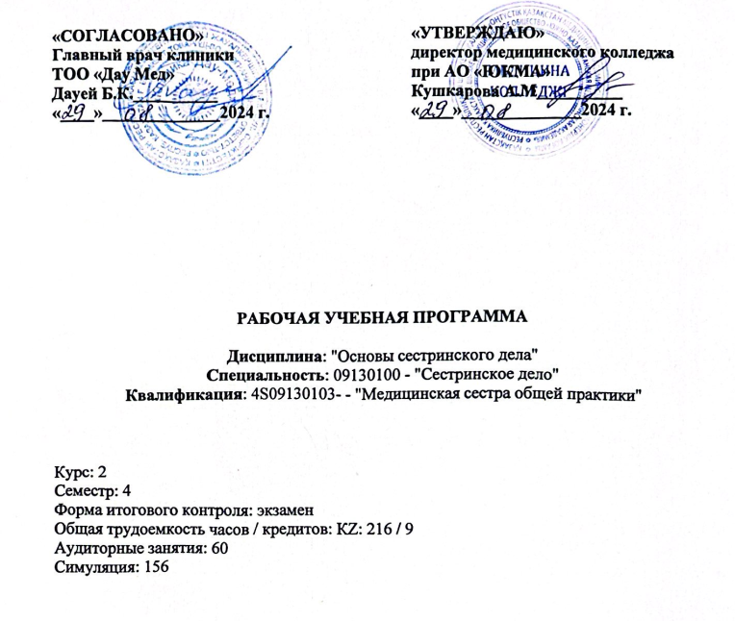

**Шымкент, 2024 г.**

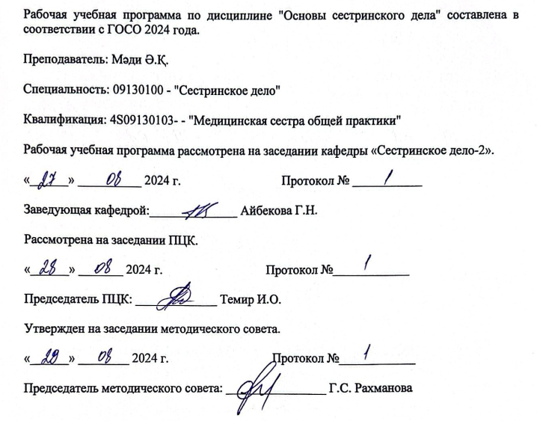

* 1. **Введение:**

Изучение дисциплины "Основы сестринского дела" является неотъемлемой частью формирования профессиональной компетентности будущего специалиста Сестринского дела. Программа обучения раскрывает наиболее важные проблемы практической деятельности сестринского дела, такие как инфекционная безопасность, инфекционный контроль, безопасная Больничная среда, медикаментозная терапия, наблюдение и уход за пациентами при нарушении функций различных органов и систем, лабораторные и инструментальные методы исследования.

В процессе преподавания дисциплины уделяется внимание этически-деонтологическим аспектам профессииной деятельности медсестры. Программный материал изучается с учетом нормативно-правовой документации, действующие приказов, утвержденных Минздравом Республики Казахстан, стандартов сестринских манипуляций.

# Цель дисциплины:

Обучить принципам профессиональной этики и деонтологии, сестринским манипуляциям, умению анализировать, воспринимать, ставить цели и выбирать пути их достижения.

# Задачи дисциплины:

* Знание организации плана сестринского ухода;
* Обучение качественному уходу за пациентами;
* Научиться предотвращать ВБИ;
* Безопасная больничная среда в медицинских организациях. Овладение соблюдением санитарно-противоэпидемического режима;
* Научиться оценивать функциональное состояние пациента;
* Научиться соблюдать личную гигиену пациентов;
* Владеть организацией пищевой терапии в медицинских организациях;
* Знать способы и способы применения лекарственных препаратов,распределение принимаемых внутрь лекарственных средств;
* Умение готовить больного к лабораторным и инструментальным исследованиям.

# Конечные результаты обучения:

* Овладение основами медицинской этики и деонтологии.
* Оценка общего состояния больного.
* Демонстрирует знания об основных теориях сестринского дела, организации здравоохранения, этике и правовых основах сестринской профессии.
* Понимать принципы планирования сестринского ухода и способы защиты прав пациентов.
* Студент несет ответственность за свои действия, знает пределы своей компетенции как специалиста по сестринской специальности и сохраняет конфиденциальность информации.
* Сравнивает преимущества профессионального общения при уходе за пациентами.
* Демонстрация студентом широкого спектра клинических навыков и технологий в проведении методов обследования в соответствии со стандартами обследования пациентов с заболеваниями дыхательной системы, сердечно-сосудистой системы, пищеварительной системы, мочевыделительной системы, эндокринной системы, крови, опорно-двигательного аппарата.

# 1.5 Пререквизиты:

* Анатомия, физиология
* Основы психологии и коммуникативные навыки

# Постреквизиты:

* Сестринский процесс
* Сестринское дело в педиатрии
  1. **Тематический план:** темы, краткое содержание, виды (методы) обучения и продолжительность урока (аудиторные занятия, симуляция).

# Тематический план аудиторных занятий.

|  |  |  |  |
| --- | --- | --- | --- |
| **№** | **Наименование тем** | **Содержание** | **Кол-во часов** |
| 1 | Введение. Философия сестринского дела. Основы  медицинской этики и деонтологии. | Философия сестринского дела. Основы медицинской этики и деонтологии. | 4 |
| 2 | Основные виды, структура и организация работы медицинских учреждений. | Основные типы, структура и организация работы медицинских организаций. Виды медицинской помощи. Основные виды  лечебно-профилактических учреждений. | 4 |
| 3 | Инфекционная безопасность. Безопасная больничная среда в медицинских организациях. Санитарно- противоэпидемический режим. | Инфекционная безопасность.  Возбудители ВБИ и пути распространения. Источники заражения ВБИ и группы риска . Факторы, влияющие на возникновение ВБИ. Причины и развитие внутрибольничной инфекции.  Заболевания, относящиеся к ВБИ. Профилактика ВБИ.  Виды уборки в лечебно-профилактическом учреждении.  Гигиена работника. Деконтаминация рук (обработка). | 4 |
| 4 | Дезинфекция. Стерилизация. Медицинские отходы. | Виды дезинфекции.  Механический способ обеззараживания. Физический метод дезинфекции.  Химический метод дезинфекции. Классификация дезинфицирующих растворов (в зависимости от химической структуры).  Разрешено к применению в Республике Казахстан  дезинфицирующие средства.  Техника приготовления дезинфицирующих растворов.  Меры предосторожности при работе с дезинфицирующими перепаратами.  Первая помощь при внезапном отравлении дезинфицирующими препаратами.  Биологический метод дезинфекции.  Стерилизация. Этапыдеконтаминации средств медицинского назначения. | 4 |
|  |  | Виды и методы стерилизации. Паровой метод стерилизации. Воздушная форма обеззараживания. Химический метод стерилизации.  Газовый метод стерилизации. Методы контроля качества стерилизации.  Медицинские отходы.  Классификация медицинских отходов. Правила обращения с медицинскими отходами. |  |
| 5 | Приемное отделение. Прием больного в больницу. | Приемное отделение. Прием больного в больницу. Измерение массы тела пациента.  Измерение роста пациента.  Санитарная обработка при обнаружении вшей.  Проведение гигиенического душа (душа). Проведение гигиенических процедур (ванн). Транспортировка больного. | 4 |
| 6 | Оценка функционального состояния пациента. | Измерение температуры тела в подмышечной впадине.  Определение пульса из артерии запястья. Измерение артериального давления.  Расчет частоты дыхания.  Определение и расчет водного баланса. | 4 |
| 7 | Личная гигиена пациентов.  **Рубежный контроль 1** | Использование функциональной кровати. Подготовка постели больного. Смена постельного белья тяжелобольного (продольный метод). Смена постельного белья тяжелобольного (горизонтальный метод). Смена белья. Уход за волосами тяжелобольного пациента. Влажное вытирание больного. Мытье ног тяжелобольного на кровати. Стрижка ногтя на ноге. Бритье пациента. Бритье волос в пазухах. Бритье волос на бровях. Мытье женского полового органа в тяжелом состоянии. Мытье полового органа мужчины. Приемник мочи. Уход за глазами. Уход за носовой полостью. Уход за ушами. Уход за полостью рта  тяжелобольного пациента. Уход за съемными зубными протезами. | 4 |
| 8 | Кормление больных. Организация пищевой терапии в медицинских  организациях. | Методы питания больных. Режим организации пищевой терапии в медицинских организациях. Диетические столы по  Певзнеру. | 4 |
| 9 | Простые  физиотерапевтические методы. | Использование обогревателя.  Прикладывание ледяного компресса. Техника укладки горчичной бумаги. | 4 |
|  |  | Техника выполнения горчичной ванны для ног.  Техника наложения горячеговлажного компресса.  Способы наложения холодного компресса. Техника укладки пиявок.  Лечение парафином и озокеритом.  Подача увлажненного кислородачерез носовой катетер.  Подача увлажненного кислородаиз кислородной подушки.  Постуральный (позиционный) дренаж (очистка бронхов от мокроты). |  |
| 10 | Способы применения лекарственных препаратов, распределение принимаемых внутрь лекарственных средств. | Применение таблеток, капсул, драже, пилюли. Использование настоя, отвара, микстуры.  Применение настойки, экстрактов (Сокола). Использование индивидуального ингалятора Введение суппозитория (воска) через прямую кишку.  Нанесение лекарственного раствора на кожу. Выполнение масляной повязки.  Нанесение масла на кожу. Нанесение мази на кожу.  Нанесение лечебного раствора на кожу. | 4 |
| 11 | Парентеральное введение лекарственных средств. | Парентеральное введение лекарств. Сборка одноразового шприца.  Сбор лекарственного раствора из ампул. Сбор лекарственного раствора из флакона.  Правила расчета и растворения антибиотиков. Выполнение внутрикожных инъекций.  Выполнение подкожных инъекций. Введение инсулина.  Выполнение внутримышечных инъекций. Выполнение внутривенной иньекции.  Сборка одноразовой системы для капельного переливания жидкости в вену.  Выполнение капельного введения жидкостей в вену. | 4 |
| 12 | Клизмы. | Сделать очистительную клизму. Постановка сифонной клизмы. Использование резинового баллона грушевидной формы для постановки клизм (масляных, солевых, лекарственных).  Применение масляной клизмы. Постановка лечебной клизмы. Применять солевые (гипертонические)  клизмы. | 4 |
| 13 | Катетеризация мочевого пузыря. | Катетеризация мочевого пузыря у женщин. Катетеризация мочевого пузыря мужчины.  Промывание мочевого пузыря. | 4 |
| 14 | Подготовка больного к лабораторным и инструментальным методам исследования.  **Рубежный контроль 2** | Способ сбора крови из пальцадля лабораторного анализа.  Метод сбора венозной крови с помощью вакуумной системы.  Сбор крови длябиохимического исследования.  Правила сбора мокроты для исследования. Сбор мокроты для общеклинического анализа. Сбор мокроты в атипичных клетках.  Сбор мокроты для бактериоскопического исследования туберкулеза в условиях стационара.  Сбор мокроты на бактериологическое исследование.  Взятие мазка из полости носа.  Сбор мочи для общеклинического анализа. Сбор мочи по методу Нечипоренко.  Сбор мочи по методу Зимницкого. Сбор мочи на диастазу.  Сбор мочи для определения сахара. Определение глюкозы в моче.  Определение билирубинаметодом продолговато-овальной пробы.  Взятие мочи на бактериологическое исследование (для женщин).  Взятие мочи набактериологическое исследование (для мужчин).  Сбор фекалий длякопрологического исследования.  Сбор кала для выявления яиц глистов. Анализ кала на скрытую кровь.  Взятие кала из «открытого стула» в пробирку для бактериологического исследования. | 4 |
| 15 | Подготовка больного к эндоскопическим и рентгенологическим исследованиям. | Подготовка больного к бронхоскопии. Подготовка больного к фиброгастродуоденоскопии.  Подготовка пациента к колоноскопии. Подготовка пациента к ректоманоскопии. Подготовка пациента к цистоскопии.  Подготовка пациента к ультразвуковым исследованиям.  Подготовка больного к бронхографии. Подготовка больного к рентгенологическому исследованию желудка и двенадцатиперстной кишки.  Подготовка пациента к ирригоскопии. | 4 |
|  |  | Подготовка больного к сосудистой  (экскреторной) пиелографии. |  |
| **Всего:** | | | **60** |

* + 1. **Тематический план симуляционных занятии**

|  |  |  |  |
| --- | --- | --- | --- |
| **№** | **Наименование тем** | **Содержание** | **Кол-во часов** |
|  | Введение. Философия сестринского дела. Основы медицинской этики и деонтологии. | Философия сестринского дела. Основы медицинской этики и деонтологии. Типы медсестер по Харди. | 6 |
|  | Основные типы, структура и организация работы медицинских организаций. | Основные типы, структура и организация работы медицинских организаций. Виды медицинской помощи. Основные виды лечебно-профилактических учреждений. | 6 |
|  | Инфекционная безопасность. Безопасная больничная среда в медицинских организациях. | Инфекционная безопасность.  Возбудители ВБИ и пути распространения.  Источники заражения ВБИ и группы риска .  Факторы, влияющие на возникновение ВБИ.  Причины и развитие внутрибольничной инфекции.  Заболевания, относящиеся к ВБИ.  Профилактика ВБИ. | 6 |
|  | Санитарно-противоэпидемический режим. | Виды уборки в лечебно-профилактическом учреждении.  Гигиена работника.  Деконтаминация рук (обработка). | 6 |
|  | Дезинфекция. | Виды дезинфекции.  Механический способ обеззараживания.  Физический метод дезинфекции.  Химический метод дезинфекции.  Классификация дезинфицирующих растворов  (в зависимости от химической структуры).  Техника приготовления дезинфицирующих растворов.  Меры предосторожности при работе с дезинфицирующими перепаратами.  Первая помощь при внезапном отравлении дезинфицирующими препаратами.  Биологический метод дезинфекции. | 6 |
|  | Стерилизация. | Стерилизация. Этапы деконтаминации средств медицинского назначения .  Виды и методы стерилизации.  Паровой метод стерилизации.  Воздушная форма обеззараживания.  Химический метод стерилизации.  Газовый метод стерилизации. Методы контроля качества стерилизации. | 6 |
|  | Медицинские отходы. | Медицинские отходы.  Классификация медицинских отходов. Правила обращения с медицинскими отходами. | 5 |
|  | Приемное отделение. | Приемное отделение. Деятельность и структура приемного отделения. | 5 |
|  | Прием больного в больницу. | Измерение массы тела пациента.  Измерение роста пациента.  Санитарная обработка при обнаружении вшей.  Проведение гигиенического душа (душа).  Проведение гигиенических процедур (ванн).  Транспортировка больного. | 5 |
|  | Оценка функционального состояния пациента. | Измерение температуры тела в подмышечной впадине.  Определение пульса из канализационной артерии.  Измерение артериального давления.  Расчет частоты дыхательных движений.  Определение и расчет водного баланса. | 5 |
|  | Личная гигиена пациентов. Уход за волосами, глазами, ушами, ртом. | Уход за глазами. Уход за носовой полостью. Уход за ушами. Уход за полостью рта тяжелобольного пациента. Уход за съемными зубными протезами. Уход за волосами тяжелобольного пациента. | 5 |
|  | Осуществление гигиенического ухода за больным. | Использование функциональной кровати. Подготовка постели больного. Смена постельного белья тяжелобольного (продольный метод). Смена постельного белья тяжелобольного (горизонтальный метод). Смена белья. Влажное вытирание больного. Мытье ног тяжелобольного на кровати. Стрижка ногтя на руке. Стрижка ногтя на ноге. Бритье пациента. Бритье волос в пазухах. Бритье волос на бровях. Мытье женского полового члена в тяжелом состоянии.Мытье полового члена мужчины. Выдача омовения (судно). Приемник мочи. Метод полного погружения судно и мочеприемника в стерильный раствор. | 5 |
|  | Кормление больных. | Методы питания больных. Техники. | 5 |
|  | Искусственное кормление больных. | Методы искусственного питания больных. Техники. | 5 |
|  | Организация пищевой терапии в медицинских организациях. | Режим организации пищевой терапии в медицинских организациях. Диетические столы по Певзнеру. | 5 |
|  | Пищевое отравление . | Виды пищевых отравлений. Оказание медицинской помощи. | 5 |
|  | Простые физиотерапевтические методы. | Использование обогревателя.  Прикладывание ледяного компресса.  Техника укладки горчичной бумаги.  Техника выполнения горчичной ванны для ног.  Техника наложения горячего влажного компресса. | 5 |
|  | Простые физиотерапевтические методы. | Способы наложения холодного компресса.  Техника укладки пиявок.  Лечение парафином и озокеритом. | 5 |
|  | Подача увлажненного кислорода.  Постуральный дренаж. | Подача увлажненного кислорода из кислородной подушки.  Постуральный (позиционный) дренаж (очистка бронхов от мокроты) | 5 |
|  | Способы применения лекарственных препаратов, распределение принимаемых внутрь лекарственных средств. | Применение таблеток, капсул, драже, пилюли.  Использование настоя, отвара, микстуры.  Применение настойки, экстрактов (Сокола).  Использование индивидуального ингалятора  Введение суппозитория (воска) через прямую кишку.  Нанесение лекарственного раствора на кожу.  Выполнение масляной повязки.  Нанесение масла на кожу.  Нанесение мази на кожу.  Нанесение лечебного раствора на кожу. | 5 |
|  | Парентеральное введение лекарственных средств. | Парентеральное введение лекарств.  Сборка одноразового шприца.  Сбор лекарственного раствора из ампул.  Сбор лекарственного раствора из флакона.  Правила расчета и растворения антибиотиков.  Выполнение внутривенной иньекции.  Сборка одноразовой системы для капельного переливания жидкости в вену.  Выполнение капельного введения жидкостей в вену. | 5 |
|  | Выполнение внутрикожных инъекций.  Выполнение подкожных инъекций.  Введение инсулина. | Выполнение внутрикожных инъекций.  Выполнение подкожных инъекций.  Введение инсулина. | 5 |
|  | Выполнение внутримышечной инъекции | Техника выполнения внутримышечных инъекций. | 5 |
|  | Клизма. Установка очистительной клизмы.  Установка сифонной клизмы. | Установка очистительной клизмы.  Установка сифонной клизмы. | 5 |
|  | Использование резинового баллона грушевидной формы для постановки клизм (масляных, солевых, лекарственных).  Применение масляной клизмы.  Постановка лечебной клизмы.  Применять солевые (гипертонические) клизмы. | Использование резинового баллона грушевидной формы для постановки клизм (масляных, солевых, лекарственных).  Применение масляной клизмы.  Постановка лечебной клизмы.  Применять солевые (гипертонические) клизмы. | 5 |
|  | Катетеризация мочевого пузыря. Катетеризация мочевого пузыря у женщин. | Катетеризация мочевого пузыря у женщин. | 5 |
|  | Катетеризация мочевого пузыря мужчины.  Промывание мочевого пузыря. | Катетеризация мочевого пузыря мужчины.  Промывание мочевого пузыря. | 5 |
|  | Подготовка пациента к инструментальным методам исследования. | Понятие инструментальных методов исследования. Предварительная подготовка больных. | 5 |
|  | Подготовка пациента к лабораторным методам исследования. | Способ сбора крови из пальца для лабораторного анализа.  Метод сбора венозной крови с помощью вакуумной системы.  Сбор крови для биохимического исследования.  Правила сбора мокроты для исследования.  Сбор мокроты для общеклинического анализа.  Сбор мокроты в атипичных клетках.  Сбор мокроты для бактериоскопического исследования туберкулеза в условиях стационара.  Сбор мокроты на бактериологическое исследование.  Взятие мазка из полости носа.  Сбор мочи для общеклинического анализа.  Сбор мочи по методу Нечипоренко.  Сбор мочи по методу Зимницкого.  Сбор мочи на диастазу.  Сбор мочи для определения сахара.  Определение глюкозы в моче.  Определение билирубина методом продолговато-овальной пробы.  Взятие мочи на бактериологическое исследование (для женщин).  Взятие мочи на бактериологическое исследование (для мужчин).  Сбор фекалий для копрологического исследования.  Сбор кала для выявления яиц глистов.  Анализ кала на скрытую кровь.  Взятие кала из «открытого стула» в пробирку для бактериологического исследования. | 5 |
|  | Подготовка больного к эндоскопическим и рентгенологическим исследованиям. | Подготовка больного к бронхоскопии.  Подготовка больного к фиброгастродуоденоскопии.  Подготовка пациента к колоноскопии.  Подготовка пациента к ректоманоскопии.  Подготовка пациента к цистоскопии.  Подготовка пациента к ультразвуковым исследованиям.  Подготовка больного к бронхографии.  Подготовка больного к рентгенологическому исследованию желудка и двенадцатиперстной кишки.  Подготовка пациента к ирригоскопии.  Подготовка больного к сосудистой (экскреторной) пиелографии. | 5 |
|  | **Барлығы** | | **156** |

# Методы обучения и преподавания:

* Лекции: обзорная.
* Симуляция: устный опрос, решение тестовых вопросов, ситуационных задач, работа с манекеном, муляжом, работа в малых группах.

# Критерии и правила оценки знаний:

|  |  |  |
| --- | --- | --- |
| **Оценка** | **Описание контрольных методов (кейс,**  **проект, анализ моделей, презентация, тест )** | **Вес** |
| ТК 1 (ТК А (лекции,семинары)): одиночные и групповые задании, участие в групповых  тематических дебатах | 3 задачи для анализа  -контрольные вопросы  -задании  -тестовые задании | 15% |
| ТК 2 (ТК С (симуляции)): участие в симуляционных курсах, участие в исполнении практических  навыков в одиночке и групповых | Демонстрация практических навыков и обсуждение выполнении компетенции; Доказательные презентации по  обсужденным вопросам. | 15% |
| Рубежный контроль | Тестовые задания по курсу. | 15% |
| Рейтинг допуска к экзамену |  | Х60% |
| Итоговый экзамен | Билеты и тестовые вопросы по предмету (100 вопросов): теоретические вопросы,  вопросы | Х40% |
| Итоговая оценка по курсу |  | 0-100 |

**Рейтинговая шкала.**

|  |  |  |  |
| --- | --- | --- | --- |
| Оценка по буквенной системе | Цифровой эквивалент | Баллы (%-ное содержание) | Оценка по традиционной системе |
| А | 4,0 | 95-100 | Отлично |
| А- | 3,67 | 90-94 |
| В+ | 3,33 | 85-89 | Хорошо |
| В | 3,0 | 80-84 |
| В- | 2,67 | 75-79 |
| С+ | 2,33 | 70-74 |
| С | 2,0 | 65-69 | Удовлетворительно |
| С- | 1,67 | 60-64 |
| D+ | 1,33 | 55-59 |
| D- | 1,0 | 50-54 |
| F | 0 | 0-49 | Неудовлетворительно |
| Критерии оценки | ***Отлично «А»:*** Студент предоставляет исчерпывающий полный ответ в области  ***Хорошо «В+» - «С+»:*** Студент демонстрирует знания в области ***Удовлетворительно «С» - «D»:*** Студент обладает знаниями в области  ***Неудовлетворительно «F»*:** Студент имеет некоторые представления в области | | |

Итоговая оценка дисциплины автоматически рассчитывается в зависимости от типа вида контроля, включаемого в официальный список в следующем формате:

* **Итоговая оценка =** (AB (Аудитория, Семинары) AB Симуляция AB (Временный контроль) = 60% AP (рейтинг допуска) x 60%
* Экзамен (индивидуально): итоговый тест

# Руководство по их реализации:

* Прочитайте и повторите распространяемые материалы, представленные во время занятий (лекции, семинары)

# Критерии оценки:

* Финальный тест: он предназначен для проверки знаний и понимания курса.
* Тест проходит от 50 до 100 вопросов, каждый правильный ответ составляет 1 балл.

# Сроки сдачи

* Ориентировочный срок выполнения задания: две недели после завершения курса. В случае задержки применяется понижающий коэффициент: например, 0,75 - 0,9
  1. **Материально-техническое обеспечение:** ноутбук, мультимединый проектор.

# Основная литература.

1. Морозова, Г. И. Основы сестринского дела. : ГЭОТАР-Медиа, 2014. - С. 256
2. Адилова, Л. М. алгоритмы манипулятивного действия медсестры : учебное пособие = алгоритм сестринских манипуляций: учебное пособие. –М. :«Литтерра», 2016. – 248 бет с.
3. Вац, Н. основы сестринского дела (сестринская помощь больным отдельных социальных групп) = Основы сестринского дела (сестринская помощь по уходу за больными социальными группами лиц) :учеб. пособие / Н. Вац, А. Сабырханова, К. Касенова. - ; Астана: Фолиант, 2011. - с. 280. с. –

# Дополнительная литература

1. Мухина, С. А. Практическое руководство к предмету «Основы сестринского дела». –М. : ГЭОТАР – Медиа, 2014. – 512 с. -
2. Нурманова, М. Ш. сборник стандартов сестринских технологий по дисциплине «Основы сестринского дела»: сборник / М. Ш. Нурманова, Ж. Т. Матакова, Э. Т. Бейскулова; Караганда : ИП «Акнур», 2012. – 250 С. с. -